تصویر №1 معائنہ شدہ پراپرٹی کا عمومی منظر | 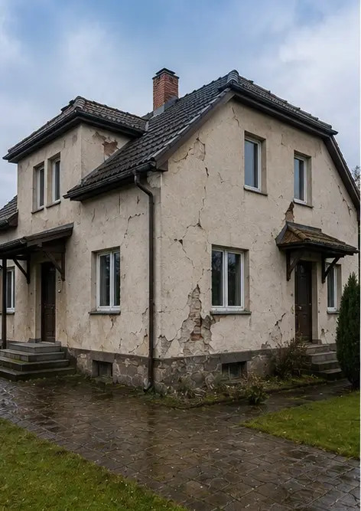
تصویر №2 معائنے کے دوران دستاویزی بیرونی نقصانات کا جائزہ | 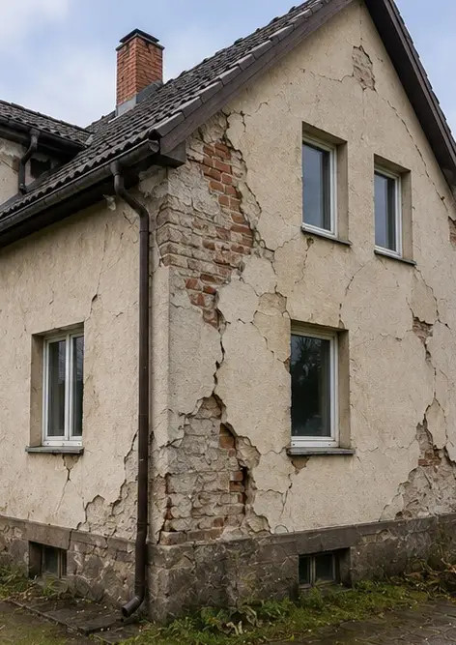
تصویر №3 چھت کا خراب حصہ شناخت اور ریکارڈ کر لیا گیا | 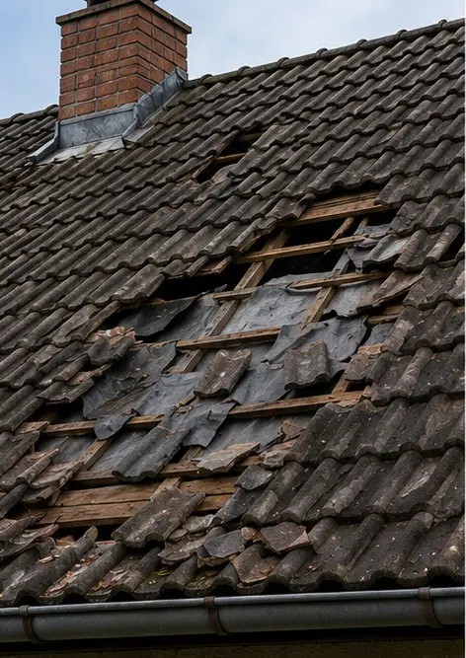
تصویر №4 تشخیص کے لیے دستاویزی بیرونی دیوار کا نقصان | 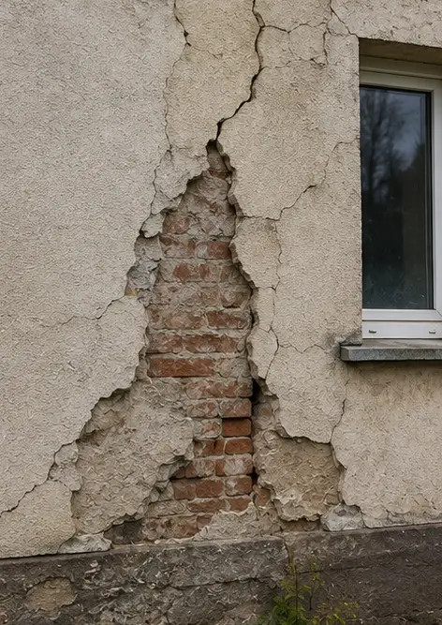
تصویر №5 معائنے کے دوران دستاویزی ساختی دیوار کی دراڑ | 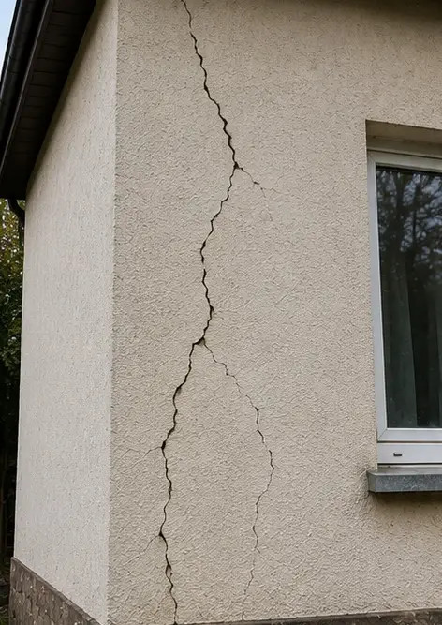
تصویر №6 پانی کے نقصان کا علاقہ شناخت اور ریکارڈ کر لیا گیا | 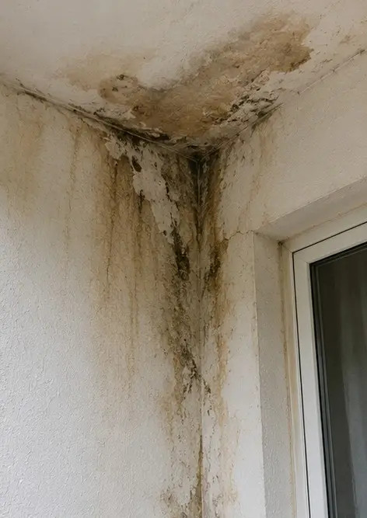
تصویر №7 تشخیص کے لیے دستاویزی خراب کھڑکی | 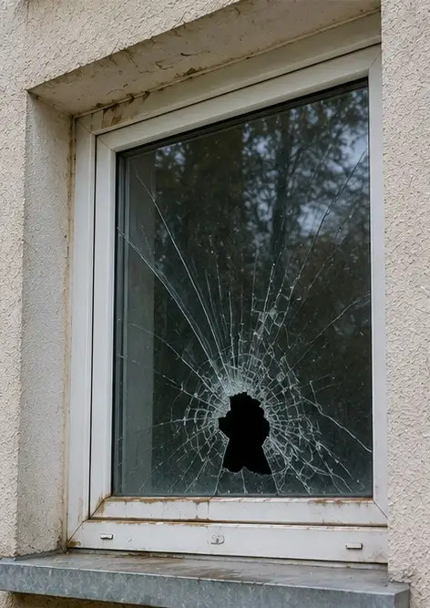
تصویر №8 معائنے کے دوران ریکارڈ کردہ خراب داخلی دروازہ | 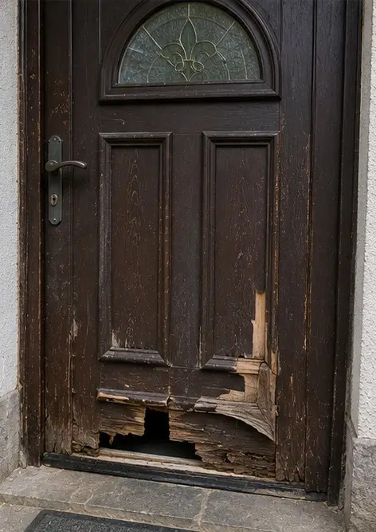
تصویر №9 معائنے کے دوران دستاویزی خراب فرش | 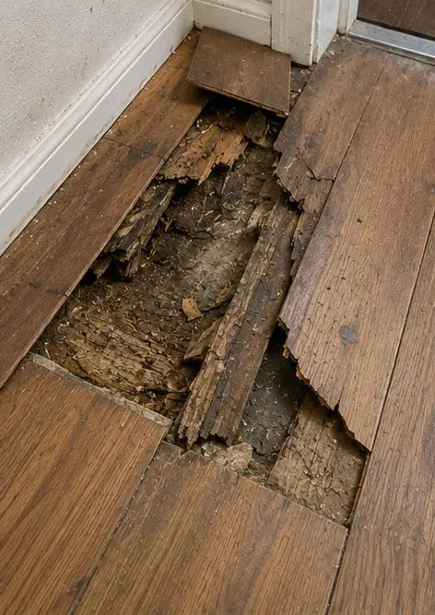
تصویر №10 چھت کا نقصان شناخت اور ریکارڈ کر لیا گیا | 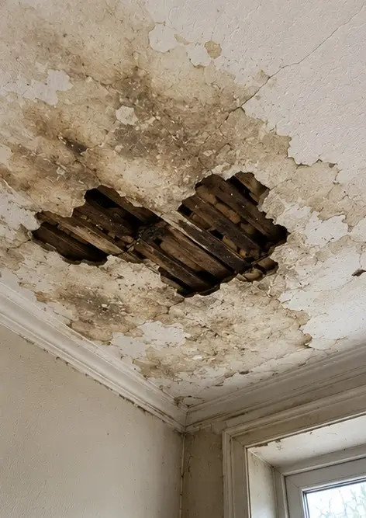
تصویر №11 پلمبنگ لیکیج کا نقصان دستاویز کیا گیا | 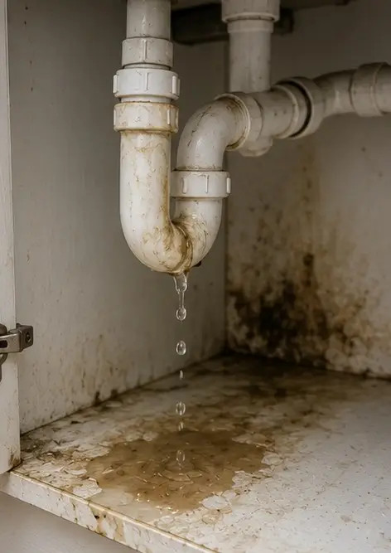
تصویر №12 معائنے کے دوران ریکارڈ کردہ بجلی کے نظام کا نقصان | 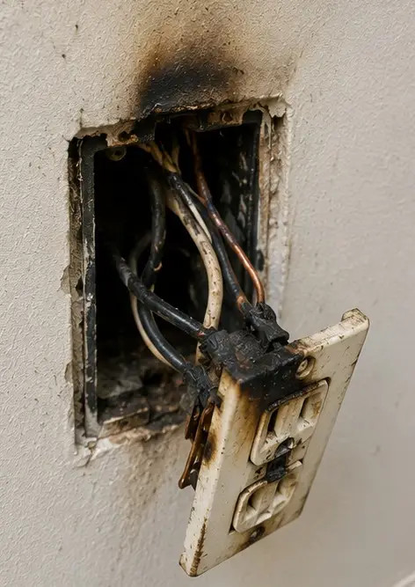
تصویر №13 تشخیص کے لیے دستاویزی ساختی نقصان کی تفصیل | 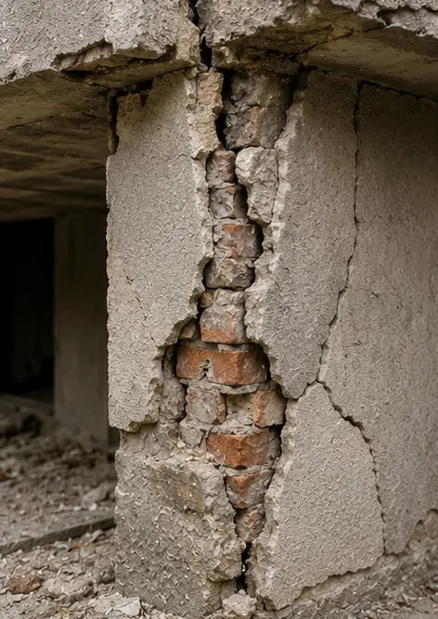
تصویر №14 شناخت شدہ نقصان کی قریبی ثبوت کی تصویر | 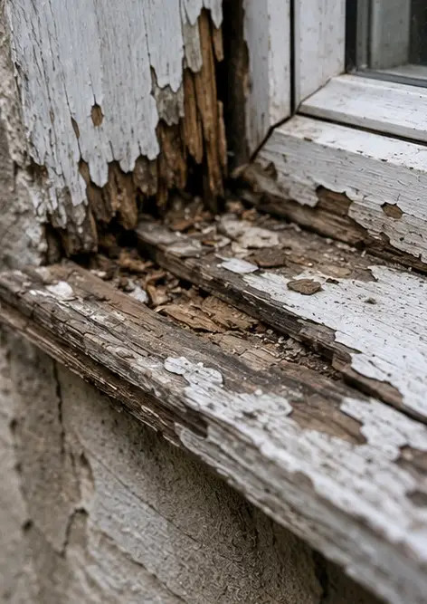
تصویر №15 متعدد نقصان کے مقامات کا جائزہ | 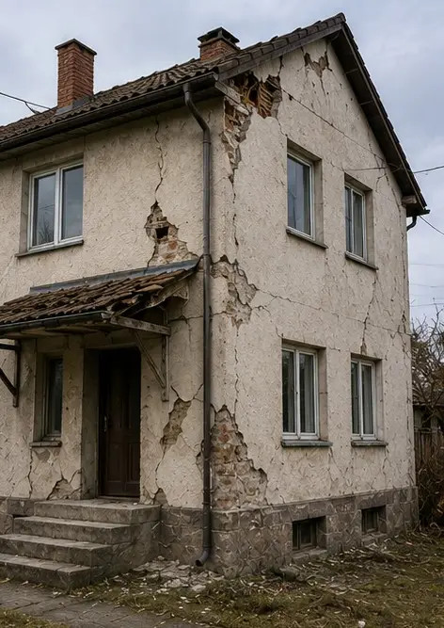
تصویر №16 حتمی نقصان کے معائنے کی خلاصہ تصویر | 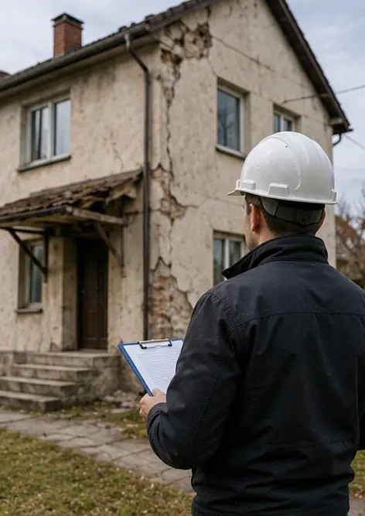

اپنی فوٹو رپورٹ خود آن لائن بنائیں

Photo Reports کو لے آؤٹ، کیپشنز اور ایکسپورٹ ٹولز کے ساتھ منظم PDF اور Word فوٹو رپورٹس بنانے کے لیے استعمال کریں۔

• خودکار صفحہ لے آؤٹ
• PDF اور DOCX ایکسپورٹ
• فوٹو کیپشنز اور تبصرے
• پہلے اور بعد کی رپورٹس
• معائنہ اور دیکھ بھال کی رپورٹس
https://photo-reports.online

